杭州站

《小红书高效种草》

主讲老师：李中生
企业类型：不限
时间安排：2024年3月1日9:30至17:00
地点安排：杭州市文一西路522号西溪科创园8幢
参课费用：光华学习卡票6张/人
现金票2800元/人
人数限制：40人

企业痛点
1.移动互联网，给门店的生意带来了危机。传统渠道流量下滑，生意增长乏力。
2. 原来只能通过线下面对面或传播媒体进行的营销工作，现在都可以通过“新媒体平台”实现效率提升和实体赋能。
3.企业不具备“匹配平台算法的账号运营”，无法掌握“支撑双重目标的内容创作”。
4.在小红书的账号运营和内容创作中，没有相应的方法论和操作技术对应。

适用对象
不限

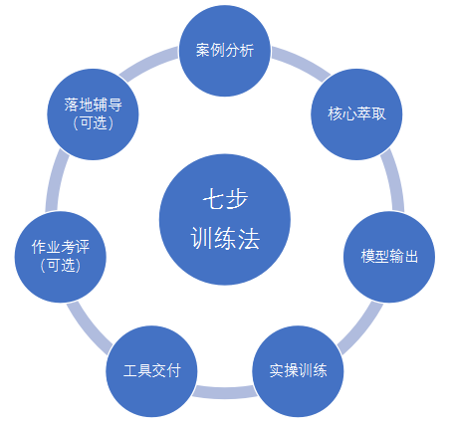
课程亮点
- 掌握用户心理与小红书营销路径地图
- 掌握小红书账号运营逻辑与操作方法
- 掌握小红书内容创作与操作技术
- 对现有账号做出诊断并进行优化

课程大纲 Outline

- 小红书营销路径与顶层设计-核心认知导入
- 新媒体工具在门店生意增长中的定位
- 四大功能与定位配套
- 价值核心与账号诊断
- 流量、成交、复购、转介绍，小红书能做些什么？
- 营销目标分析与门店生意赋能
- 3M营销目标理论
- 从广告中看营销
- 内容主题里藏着什么大文章？
- 作业：根据企业营销目标，做账号运营路径设计

- 小红书受众心理与账号运营-账号搭建运营
- 圈层社会-价值洞察与精神属性
- 物质属性与精神属性
- 鸿星尔克、蜂花、白象
- 价值输出与价值观输出哪个更能吸粉？
- 人性 I P -关系洞察与 I P 吸引
- 人性温度与官方品牌
- 柳夜熙与玲娜贝儿
- 什么样的账号IP更有潜力？
- 账号优化-四维诊断与优化提升
- 价值感-封面与个人简介如何优化
- 人性化-昵称与账号头像设置避坑
- 识别度-让人记住你的秘诀是什么
- 传播度-买我产品与传我美名指南
- 小红书平台逻辑与运营技巧
- 小红书基因解读及用户分析
- 小红书笔记流量的四大入口
- 小红书推流机制与运营匹配
- 小红书最受欢迎的账号类型、
- 小红书起号的3-11方法论
- 营销有效与受众喜欢的内容类型评估
- 作业：对现有账号做诊断，就IP、内容、传播、互动做改善方案

- 小红书内容创意与创作技巧-图文笔记创作
- 内容创意模型
- 创意靠灵感还是靠逻辑
- 行为层营销目标设定
- 内容创意与门店营销的阶段性对应
- 认知层心理需求对照
- 内容创意与目标消费者的心理匹配
- 原因层双向分析原则
- 内容创意与爆款趋势的匹配与借势
- 表达层四大优化技巧
- 图文笔记与短视频笔记如何选择
- 小红书图文创作表达技巧
- 标题编写的四个技巧
- 封面图制作的爆款套路
- 爆款文案撰写七步法
- 关键词六大类型与笔记应用
- 文案内容优化的三个方向
- 图片拍摄基础技术：画质、稳定、构图
- 图片拍摄进阶技术：焦距、角度、光线、色彩
- 图片拍摄场景化应用：产品场景价值凸显
- 综合：内容发布阶段多账号联动起量方法
- 作业：生成7条小红书内容创意、创作1篇小红书爆款文章

- 短视频创作表达技巧-短视频笔记创作
- 爆款短视频创意的四种类型
- 情：共情状态下的爆款特征
- 趣：趣味追求下的属性加持
- 用：价值核心中的稳定输出
- 品：槽点热议中的传播契机
- 短视频结构优化与镜头表达
- 7-60秒短视频表达标准结构
- 镜头表达中的远全中近特
- 镜头表达中的推拉摇移跟
- 镜头速度与镜头角度
- 优质短视频三大参数与调试方法
- 分镜脚本的三大价值
- 分镜脚本样板分析与编写方法
作业：选择1条创意，做类型优化、内容优化、结构优化，生成对应的拍摄脚本；根据脚本拍摄视频素材；使用剪辑软件制作1条成品短视频

李中生
互联网营销实战导师
全域营销操作系统（CAP-SYSTEM）创始人
红点MCN机构首席直播运营官

国际流程教父经典作《流程圣经》中文翻译者

资历背景
- 曾任HP（皮草）中国区品牌总监
- 曾任Mona Lisa销售总监/全国培训总监
- 主播行为化技能提升-权威教练

授课经验
北清智库商学院、时代光华、北大博雅俊、黑马城市学院、北坪优教商学院、中清商学院、易进新媒体学院、红点MCN机构、央视网、用友集团、蒙牛集团、正大集团、中国黄金、大商集团、百丽集团、安踏体育、集美家居、登康集团、斐乐品牌、阿迪达斯品牌、萃华珠宝、紫薇时尚、乔丹体育、丹姿集团、碧桂园、易居、新华联集团等

